Planprogram for kommunedelplan for Idrett, fysisk aktivitet og friluftsliv 2019 – 2023

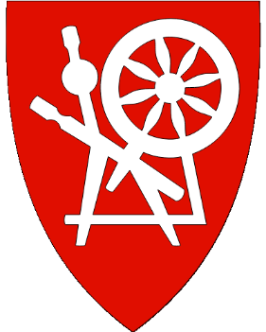
Gáivuona Suohkan
Kåfjord kommune
Kaivuonon komuuni

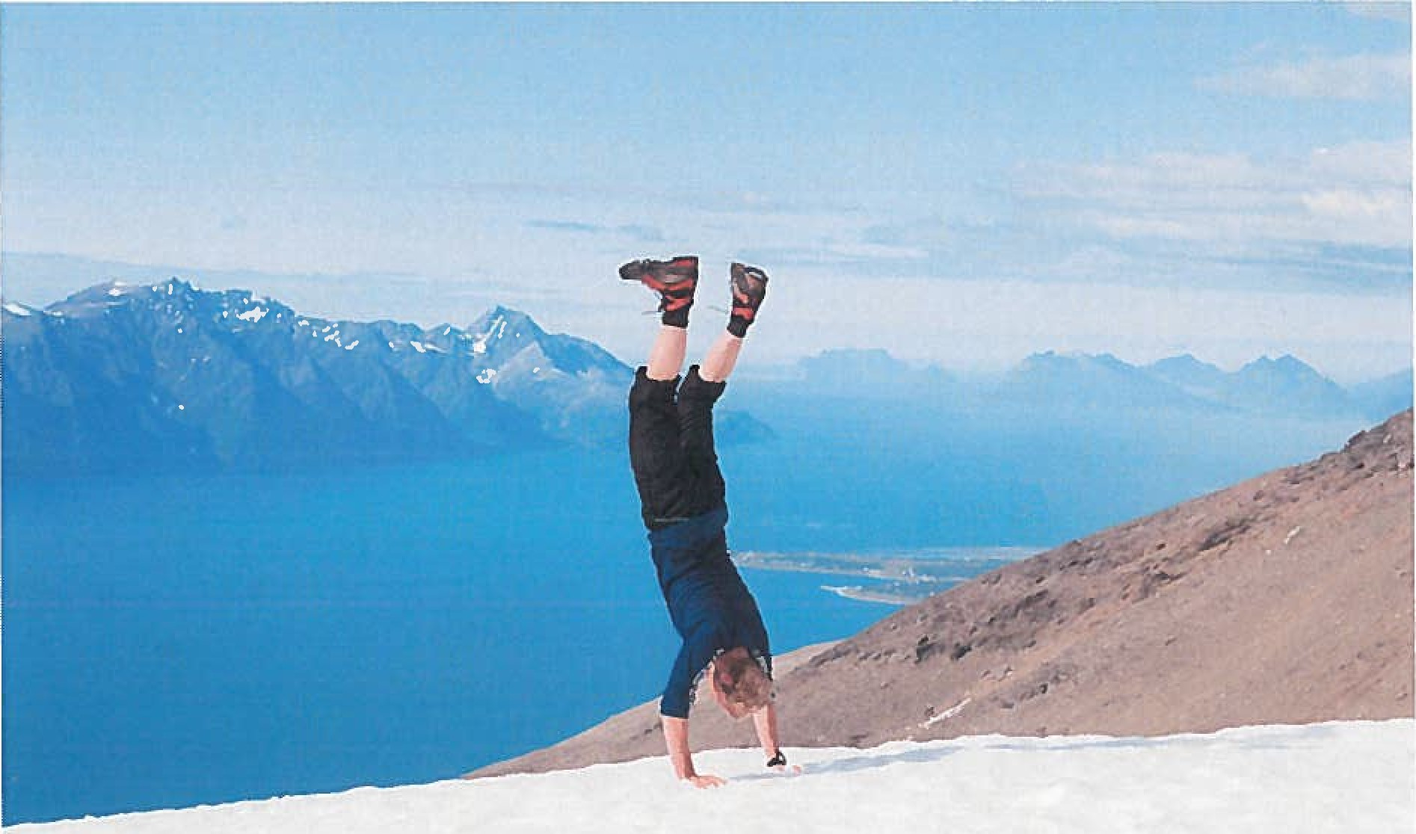
Bilde: Elisabeth Lotind

Planprogram for kommunedelplan
Kåfjord kommune har en kommunedelplan for idrett, anlegg og fysisk aktivitet som gikk ut i 2013. Daværende plan het «Kommunedelplan for Folkehelse og fysisk aktivitet 2010 — 2013».
I henhold til plan- og bygningsloven skal planen revideres når planperioden er over. I kommunen har det vært foretatt årlige rulleringer på handlingsprogrammet etter at planen ble vedtatt, samt i ettertid av at selve planen var utgått. Det er ikke lenger mulig å rullere handlingsprogrammet på grunn av at planen er gått ut på dato. Innholdet i planen skal være utgangspunktet for aktivitets- og anleggssituasjonen i kommunen, og vise hvilke anlegg som skal prioriteres i de kommende år.
Et planprogram skal danne grunnlag for planarbeid for alle regionale og kommunale planer, herunder også kommunedelplaner. Planprogrammet skal redegjøre for formålet med planarbeidet, planprosessen og opplegg for medvirkning.
En kommunedelplan er en plan for bestemte områder, temaer eller virksomhetsområder. Kommunestyret er overordnet organ som bestemmer om det skal lages egne delplaner eller om et aktuelt tema kan tas inn i en overordnet kommuneplan.
Kulturdepartementet har et krav om at alle kommuner skal ha utarbeidet et plandokument på anlegg som skal søke spillemidler, enten det gjelder egne kommunale planer, eller i regi av lag og foreninger. Dette er en forutsetning for å kunne søke spillemidler.

1. Innledning
Kåfjord kommune vedtok i kommunestyret i februar 2010 «Kommunedelplan for Folkehelse og Fysisk aktivitet». Kommunedelplaner er hjemlet i Plan- og bygningsloven (PBL) § 11-1. Planarbeidet skal følge plan- og bygningslovens krav til planprosess. Oppstarten varsles og det utarbeides et planprogram. Programmet skal gjøre rede for formålet med planarbeidet, prosessen, frister og medvirkning.
Formannskapet vedtok i sak 55/17 å legge forslag til planprogram for revidering av Kommunedelplan for idrett, fysisk aktivitet og friluftsliv 2018-2022 ut til offentlig ettersyn i hht. PBL § 11-12. Planprogrammet var på høring i perioden 26. september- 7. november 2017. Det ble samtidig varslet planoppstart for Kommunedelplan for idrett, fysisk aktivitet og friluftsliv 2018-2022. Grunnet skifte av kulturkonsulent i Kåfjord kommune, planens hovedansvarlige, vil nytt tidspunkt for planoppstart bli 2019.
Fysisk aktivitet og tilrettelegging er viktige aspekter for kommunen. I tillegg skal det tas hensyn til inkludering og deltakelse i organisert eller uorganisert fritidstilbud for alle grupper av befolkningen.
Den nye kommunedelplanen skal legge en strategi for hvordan kommunen skal tilrettelegge og hjelpe til i valgene i forhold til fysisk aktivitet og egen helse. Det offentlige har og et ansvar for å påse at de kommende generasjoner tar denne evnen med seg videre.

2. Definisjoner
Områder som skal behandles i planen er idrett, anlegg, kulturbygg, fysisk aktivitet og friluftsliv.
Idrett defineres som aktivitet i form av konkurranse eller trening i organisert idrett
Anlegg er tilrettelagte arenaer for forskjellige idretter, og som regel bygd med støtte over de statlige spillemidlene
Kulturbygg er bygg som rommer forskjellige kulturelle aktiviteter og er berettiget midler gjennom egne tilskuddsordninger
Fysisk aktivitet er egenorganisert trenings- og mosjonsaktiviteter.
Friluftsliv defineres som opphold og fysisk aktivitet i friluft i fritiden med sikte på miljøforandring og naturopplevelse.

3. Bakgrunn for planen
Kommunedelplanen er et politisk styringsverktøy, samt et arbeidsredskap for administrasjonen.

Den skal inneholde Kåfjord kommunes målsettinger og strategier for bygging av og tilrettelegging av anlegg, fysisk aktivitet og friluftsliv. Samtidig er den et dokument for videreføring av kompetanse og informasjon innenfor de forskjellige temaene.
Planen er ikke juridisk bindende.

4. Rammer og føringer
Nasjonale føringer:
Statlig idretts-, frilufts- og helsepolitikk gir viktige føringer og rammer for planen. Kåfjord kommune har utarbeidet en oversikt over helsetilstand og påvirkningsfaktorer i befolkningen og har under produksjon en egen Folkehelseplan. Kommunedelplanen for idrett, fysisk aktivitet og friluftsliv vil koples opp mot disse i delen som gjelder folkehelseperspektivet og fysisk aktivitet.
Lovverk:
- Friluftsloven
- Kulturloven
- Plan- og bygningsloven
- Bestemmelser om tilskudd til anlegg for idrett og fysisk aktivitet.
- Folkehelseloven
Andre offentlige føringer og bestemmelser:
- St. meld 18 (2015-2016) Friluftsliv- Natur som kilde til helse og livskvalitet
- St. meld 26 (2011-2012) Den norske idrettsmodellen
- St. meld 19 (2014-2015) Folkehelsemeldingen- Mestring og muligheter
- Rikspolitiske retningslinjer
- Veileder Kommunal planlegging for idrett- og fysisk aktivitet, revidert utgave 2014
- Fylkesplan for Troms 2014 – 2025
- Regional plan for friluftsliv, vilt og innlandsfisk 2016-2027
- Regional plan for idrett og anlegg, ferdigstilles i 2018
Kommunale planer:
- Folkehelseplan for Kåfjord kommune, under produksjon
- Planstrategi for Kåfjord kommune 2017— 2020, ferdigstilt 2017
- Kommuneplanens samfunnsdel, vedtatt 2015
- Kommuneplanens arealdel, vedtatt 2017
- Strategisk oppvekstplan 2015 — 2019
- Overordnet tospråklighetsplan for 2017 – 2020

5. Formål
Kommunen ønsker at planarbeidet, i samarbeid med lag, foreninger og andre aktører, skal gi en oversikt over hovedutfordringene innenfor de forskjellige områder som tas opp her.

- Hvilke idrettsanlegg trenger vi?
- Hvilke friluftslivsanlegg trenger vi?
- Hvilke anlegg trenger opprusting og restaurering?
- Hvilke aktiviteter og friluftsaktiviteter bør det legges til rette for?
Hvorfor kommunedelplanen er viktig:

- Denne skal være med å danne grunnlag for videre målstyrt utbygging av anlegg, og ikke minst kartlegge hvilke områder som egner seg til idrett, fysisk aktivitet og friluftsliv.
- Bruke anleggene som en del av kommunens folkehelsearbeid, herunder i forebyggende og rehabiliterende arbeid.
- Kartlegge befolkningens behov for fysiske aktiviteter, i forhold til alder og kjønn.
- Bidra til videre målstyrt utforming av tiltak rettet mot allmenheten med fokus på universell utforming.
- Avklare de forskjellige aktørenes oppgaver, ansvar og økonomiske forpliktelser ved utbygginger og drift av anlegg for idrett og friluftsliv, samt kulturbygg.

6. Status
Forrige plan og tidligere idrettsregistrering skal gjennomgås og kartlegges for å se hva kommunen, lag og foreninger har fått gjennomført av anlegg og aktiviteter i forrige planperiode, samt eventuelt hvorfor det ikke er gjennomført. En revisjon av friluftslivskartleggingen 2010-2013 med spesifisering av nærmiljøområdene bør gjennomføres. En slik kartlegging gir kunnskap om hvilke friluftsområder som benyttes og hvordan disse er verdsatt.
I forbindelse med igangsetting av nytt planarbeid vil det være behov for å skaffe oppdatert innsikt i, og oversikt over følgende forhold:
- Anleggsbehov
- Aktivitetsoversikt for befolkningen
- Eksisterende idretts- og aktivitetsanlegg
- Hvilke aktiviteter er det behov for
- Hvilke friluftsområder bør benyttes — og tas i bruk, herunder bør det tas en vurdering i forbindelse med arealplanen
- Befolkningsframskrivinger
- Hvilke helseutfordringer må det tas hensyn til
- Hvilke behov er det for universell utforming av eldre anlegg

For å kunne få dette arbeidet utført er kommunen avhengig av å ha en god dialog med lag og foreninger, samt bruke allerede utarbeidde statistikker fra SSB og kommunebarometeret.

7. Hovedtema i planen
Kulturdepartementet har utarbeidet en veileder som gir minstekrav til planens innhold:

- Målsetting og strategier for kommunens satsing
- Målsetting for anleggsutbygging og sikring av arealer for idrett og friluftsliv
- Resultatvurdering av forrige plan
- Oversikt over nåværende aktivitetstilbud og anlegg
- Vurdering av kortsiktige og langsiktige behov for idretts- og friluftslivsanlegg, samt aktivitet
- Redegjørelse for sammenhengen med andre planer i kommunen
- Prioritert handlingsprogram for utbygging av idretts- og friluftsanlegg
- Oversikt over forventede kostnader knyttet til drift- og vedlikehold av planlagte anlegg
- Uprioritert liste over langsiktige behov for anlegg
- Kart over områder og anlegg som beskrevet i planen

8. Organisering og prosess
I forhold til tidsperspektivet legges det opp til en organisering der prosessen er mulig og realistisk å gjennomføre i henhold til fremdriftsplanen.
- Hovedansvaret for gjennomføring for planen er kulturkonsulenten.
- De ulike etater involveres på avdelingsnivå, og med særskilte møter med ansatte som jobber spesielt med tilrettelegging for økt fysisk aktivitet.
- Planlegger i Kåfjord kommune involveres som veileder i planprosessen.
- Formannskapet er politisk planorgan fram til sluttvedtak i kommunestyret.

9. Medvirkning
For å få en best mulig plan legges det vekt på medvirkning fra de forskjellige lag og foreninger i kommunen og interesseorganisasjoner.

Spesielt viktig er det å sikre aktiv medvirkning fra grupper som har behov for særskilt tilrettelegging for deltakelse, herunder barn og unge, og grupper/personer med funksjonsnedsettelser.

Friluftsrådet må komme med innspill til planen på et tidligst mulig nivå for å sikre friluftslivets interesser.

Medvirkningen må foregå på et tidligst mulig nivå i prosessen.
Følgende organ skal ha planen til høring og behandling:
- Ungdomsrådet og barnas kommunestyre: skal være talerør for barn og ungdom i kommunen, og skal ivareta barn og unges interesser innenfor levekår, kultur og fritid samt bo- og arbeidsforhold.
- Eldreråd og råd for funksjonshemmede — de skal sikre at mennesker med nedsatt funksjonsevne skal ha en bred, åpen og tilgjengelig medvirkning i planen
- Idrettsrådet: organ som representerer alle idrettslagene og idretten i kommunen. Rådet skal jobbe til beste for brukere av idrettsanlegg og fysiske aktiviteter.
- Friluftsrådet for Nord-Troms, representerer Kåfjord og 3 andre nærkommuner. Rådet skal være med å utvikle friluftsområder og interesser til beste for befolkningen

Det vil gjennomføres minst ett felles møte med lag og foreninger, for å sikre at alle kan komme med innspill til planen. Alle innspill skal være skriftlig.
Kommunen vil legge til rette for at lag, foreninger og andre interessenter skal kunne delta i prosessen på en enkel og god måte, blant annet i form av nå digital plattform.
Høring av planforslaget vil bli gjennomført i henhold til Plan- og bygningsloven, §§ I l — 14, og 5-2.

10.Fremdriftsplan
I Planstrategi for Kåfjord kommune 2017 — 2019, er det foreslått at Kommunedelplan for idrett, kultur og friluftsliv skulle ha oppstart av arbeid august 2017 og at planen skulle være vedtatt innen mars 2018. Som nevnt innledningsvis ble arbeidet forskjøvet i påvente av ny hovedansvarlig for plan.
Handlingsprogrammet har et fireårig tidshorisont og planen vil bli gjeldene fra 2019/2020— 2023/2024. Det vil bli foretatt årlige rulleringer på handlingsprogrammet i samme periode. Dette i henhold til prioritering av søknader for spillemidler.

Langsiktige behov innenfor en tidsperiode på 12 år angis i planen selv om disse ikke vedtas, men kan tas med ved de årlige rulleringene.
Kommunen har som mål at det skal være gjort et planvedtak i kommunestyret innen september 2019.

Følgende fremdriftsplan er satt opp:
Februar: Behandling for fastsetting av planprogram for kommunedelplan for idrett, fysisk aktivitet og friluftsliv i formannskapet
Mars-juni: Planarbeid, kommunedelplan for idrett, fysisk aktivitet og friluftsliv (innhenting av data, medvirkningsprosesser, og arbeidsmøter for avdelinger og ansatte i kommunen)
Juni: Vedtak høringsutkast kommunedelplan for idrett, fysisk aktivitet og friluftsliv
Juni-August: Høring kommunedelplan for idrett, fysisk aktivitet og friluftsliv
August: Avsluttende planarbeid
September: Endelig planvedtak kommunedelplan for idrett, fysisk aktivitet og friluftsliv

